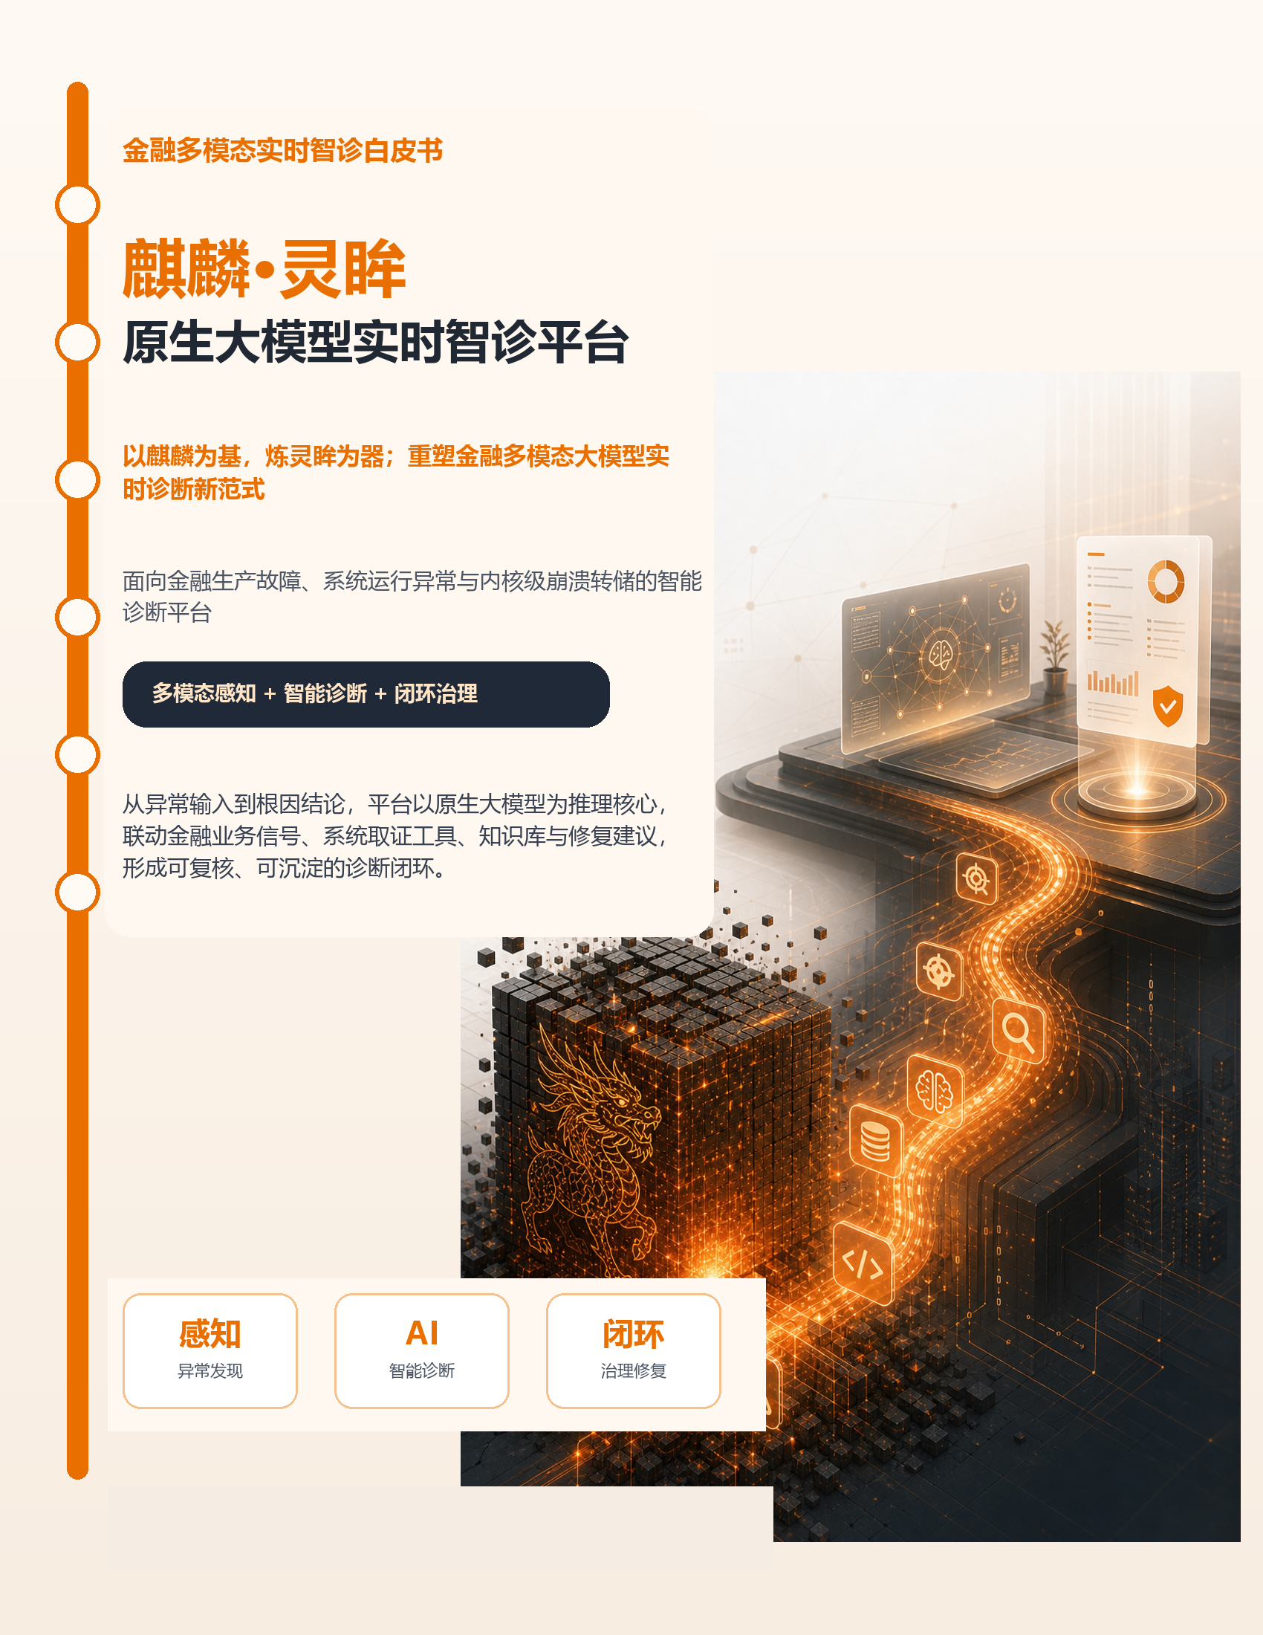

执行摘要
麒麟•灵眸原生大模型实时智诊平台以“以麒麟为基，炼灵眸为器；重塑金融多模态大模型实时诊断新范式”为产品主张，面向金融生产故障、多模态业务信号、系统运行异常和 Linux 内核崩溃转储等场景。它将 语言大模型、LangGraph 状态编排、MCP 工具协议与 Linux crash 工具结合起来，把工程师手工分析故障的流程沉淀为可执行、可追踪、可复核的诊断闭环。
产品定位  内核崩溃智能诊断  面向 panic、lockup、RCU stall、内存破坏和驱动类问题，自动形成根因判断。 | 核心机制  证据驱动 ReAct 循环  先取证，再让 LLM 决策命令，随后调用 crash 工具复核假设。 | 交付形态  服务化 API + 报告  FastAPI 提供同步与流式接口，最终输出结构化 Markdown 诊断报告。

* 本白皮书重点展示平台定位、核心能力、技术架构、应用价值与未来开发功能。

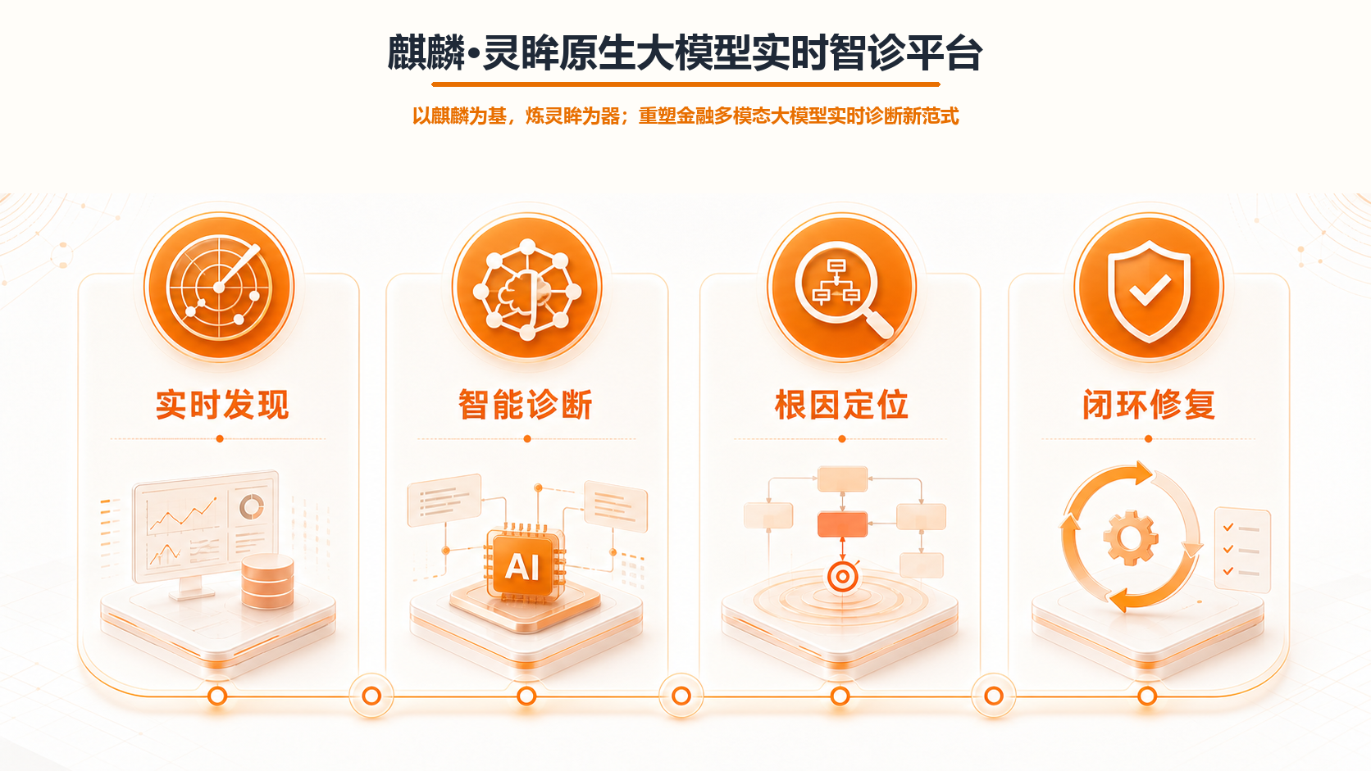
图 1：平台核心能力矩阵。

1. 产品是什么
传统金融生产故障诊断高度依赖专家经验：工程师需要在业务告警、日志、链路、系统指标和内核证据之间反复切换，再把碎片证据整理为根因结论。麒麟•灵眸原生大模型实时智诊平台试图把这个过程产品化。
产品主张
让复杂的 Linux 内核崩溃诊断从“专家手工探索”转变为“Agent 自动取证、推理、验证、归档”的可持续工作流。

1.1 目标用户
- 内核工程师：减少重复取证和报告整理成本，把精力放到最终判断。
- SRE / 运维团队：在缺少内核专家时获得可操作的一线诊断方向。
- 技术支持团队：将历史案例经验结构化，缩短同类问题响应时间。
- 驱动开发团队：结合第三方模块符号，定位驱动栈、DMA、内存破坏等问题。

1.2 典型场景
场景 | 系统关注点 | 输出价值
Soft / Hard Lockup | 卡死 CPU、热点函数、循环、锁竞争 | 判断卡死链路与下一步复核命令
RCU Stall | 阻塞任务、RCU 读侧临界区、长时间持锁 | 输出阻塞链路和疑似责任模块
NULL / Page Fault | RIP、CR2、寄存器、结构体偏移 | 定位空指针字段或非法地址来源
Memory Corruption | slab、毒化值、物理页、周边内存 | 构建内存被破坏的证据链
Driver / DMA | 模块符号、IOMMU、硬件数据模式 | 定位第三方驱动或设备相关风险

2. 产品架构
当前实现采用“API 服务层、Agent 编排层、LLM 决策层、MCP 工具层、诊断知识层、报告层”的分层结构。它的关键价值在于：大模型不是直接给结论，而是在受控工具体系中持续获取证据。
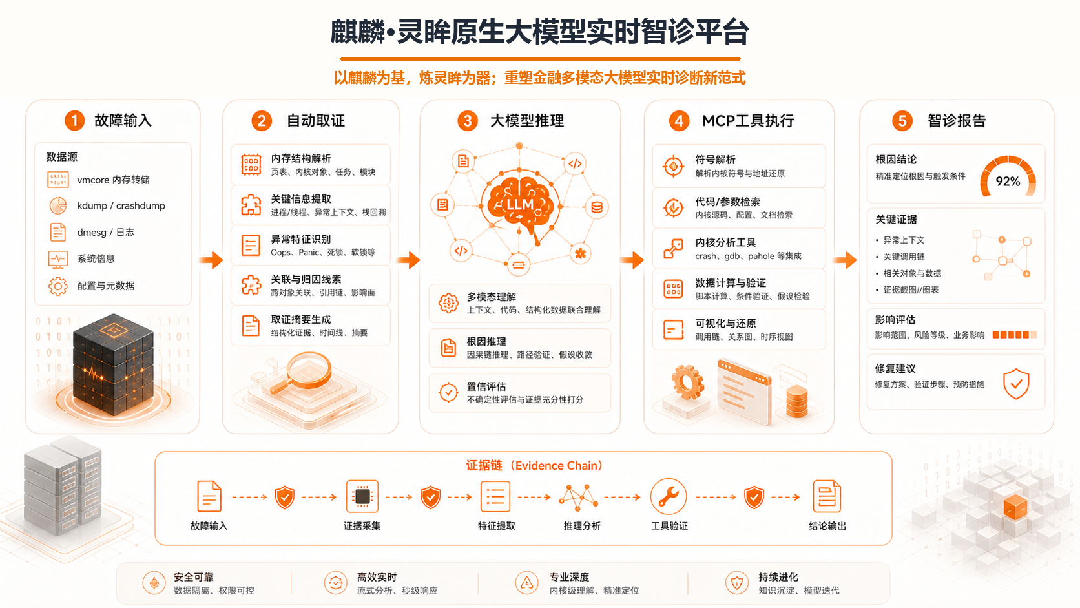
图 2：智能诊断流水线。

层级 | 关键代码 | 职责
统一接入层 | 多源故障输入 | 承接告警、日志、链路、指标、内核转储等多模态诊断输入。
智能编排层 | 诊断状态图 | 连接初始取证、大模型分析、工具执行和报告输出。
大模型决策层 | 推理与动作规划 | 基于上下文生成诊断步骤，决定下一步取证动作或输出结论。
工具执行层 | 诊断工具集 | 联动符号解析、堆栈回溯、内存分析、日志检索等工具能力。
知识沉淀层 | 案例与规则资产 | 沉淀金融生产案例、专家经验、处置策略和复盘知识。

3. 诊断闭环如何工作
产品的核心工作流不是一次性问答，而是多轮证据闭环。每一轮都把已有上下文、工具输出和大模型判断写入 AgentState，从而形成完整诊断轨迹。
- 接入多源故障输入，包括业务告警、系统日志、链路追踪、运行指标以及内核崩溃转储。
- 平台完成输入校验、任务创建、上下文初始化和诊断策略匹配。
- 初始取证节点执行 sys、bt 等默认命令，并提取 panic 任务附近的 dmesg 上下文。
- LLM 分析节点根据完整上下文输出结构化诊断步骤，决定是否继续调用 crash 工具。
- 工具节点通过 MCP 执行命令，返回真实输出；LLM 基于新证据继续推理。
- 达到收敛条件后生成报告，包含根因、证据、修复建议、置信度和注意事项。
为什么这套闭环重要
内核问题经常需要“假设 - 验证 - 排除 - 再验证”。LangGraph 的状态图让这个过程可控，MCP 让工具调用标准化，结构化输出让报告可以被系统消费。

3.1 API 能力
接口 | 方式 | 用途 | 输出
/health | GET | 检查服务、LLM 和工具初始化状态 | status、llm_ready、tools_ready
/analyze | POST | 同步完成一次核心转储分析 | success、task_id、agent_answer、token_usage、error
/analyze/stream | POST | 长任务流式进度回传 | start、node_complete、complete、error

4. 核心能力说明
A  自动取证  执行基础 crash 命令，抽取 panic 任务、CPU、PID、COMMAND 与 dmesg 上下文。 | B  智能推理  基于结构化 schema 输出下一步 action、是否收敛、最终诊断和置信度。 | C  工具执行  通过 FastMCP 注册 crash 子命令，并支持 run_script 同会话批量执行。

D  知识沉淀  RHEL solution 文档可被抽取为 DSL，再整合为诊断知识库。 | E  报告生成  最终报告保留推理链、证据点、根因描述和修复建议。 | F  流式反馈  SSE 事件让长耗时分析过程可观测，便于未来接入前端控制台。

4.1 与普通 LLM 问答的差异
维度 | 普通问答 | 麒麟•灵眸
输入 | 一次性粘贴日志或堆栈 | 校验并读取核心转储、符号文件、系统日志与模块符号
过程 | 依赖模型静态推断 | 多轮调用 crash 工具获取新证据
控制 | 难以限制命令和输出规模 | 提示词与工具层约束命令、去重和超大输出
结果 | 文本建议为主 | 结构化报告，可保存、审计和二次消费

5. 知识库与专家经验沉淀
仓库包含一条面向 RHEL 文档的知识预处理链路：先爬取各家厂商的知识库solution，再转换 Markdown，再使用 LLM 抽取诊断 DSL，最后整合为按故障模式组织的诊断知识库。
阶段 | 输入 | 产物 | 价值
采集 | Red Hat solution URL / sitemap | Markdown 文档和 URL 清单 | 把外部知识源变成可处理语料
抽取 | 故障文档 | symptoms、workflow、action、observation | 让专家排查步骤结构化
整合 | 多个 DSL 文件 | rcu_stall_dkb、hsl_dkb、ssl_dkb | 按场景形成诊断矩阵
运行时 | 核心转储初始上下文 | 候选规则和推荐命令 | 提升首轮判断和工具选择质量

当前能力状态
知识库预处理链路和诊断知识模型已经具备基础，后续可进一步强化运行时检索、专家反馈闭环和金融场景规则沉淀。

6. 部署、配置与运行
类别 | 组件 | 说明
运行语言 | Python 3.11+ | 服务端、Agent、MCP 工具和预处理脚本均以 Python 为主。
服务框架 | FastAPI + Uvicorn | 提供 HTTP API 和 SSE 流式响应。
智能框架 | LangGraph + LangChain | 状态编排、工具绑定、结构化输出和消息历史。
模型服务 | DeepSeek Chat / Reasoner | 承担根因推理和下一步命令决策。
系统依赖 | Linux crash utility | 实际读取核心转储、栈、结构体、寄存器、内存和符号。

6.1 运行步骤
- 完成平台运行环境与诊断工具依赖部署。
- 通过环境变量或安全配置中心注入 API_KEY、BASE_URL、LLM_MODEL、TEMPERATURE。
- 准备故障输入、系统上下文和必要的调试符号材料。
- 启动 FastAPI 服务，并用 /health 验证 LLM 和工具初始化状态。
- 调用 /analyze 或 /analyze/stream，保存最终 Markdown 报告。

6.2 待开发功能
- 建设统一诊断工作台，支持任务创建、进度查看、报告归档和领导驾驶舱展示。
- 接入金融业务监控、日志平台、链路追踪和指标系统，实现多模态异常统一感知。
- 建设诊断知识运营中心，支持案例入库、专家标注、规则版本管理和效果评估。
- 增强自动化闭环能力，输出修复建议、预案编排、风险评估和处置结果复盘。

7. 安全与产品化路线图
核心转储中可能包含内存中的敏感数据、业务凭据、用户信息和系统拓扑。产品进入内部试点或生产前，必须优先完成密钥治理、数据隔离和审计能力。
风险 | 当前观察 | 后续动作
敏感转储 | 核心转储可能含业务数据和凭据 | 加密存储、最小权限、保留期限和脱敏导出
工具输出失控 | 部分 crash 命令可能产生超大输出 | 工具层限制命令、超时和输出大小
诊断误判 | LLM 可能证据不足或遗漏替代假设 | 报告必须展示证据链和置信度，由专家复核关键事件

7.1 路线图
阶段 | 重点任务 | 目标
MVP 加固 | 密钥治理、命令白名单、错误恢复、报告模板稳定化 | 可安全内部试点
RAG 融合 | 将诊断知识库接入 Agent 主图并按 crash 类型召回 | 提升专家经验复用
平台化 | 任务队列、Web 控制台、任务历史、报告下载、审计日志 | 形成可用产品入口
企业化 | RBAC、多租户隔离、私有模型适配、指标监控 | 支持生产环境长期运行
专家闭环 | 人工复核反馈、案例入库、规则版本管理 | 让每次分析沉淀为能力资产

最终目标
该项目已经不是零散插件功能，而是围绕核心故障自动诊断形成了清晰产品雏形。下一步更值得投入的是安全治理、检索增强运行时融合和面向用户的任务控制台。

